**[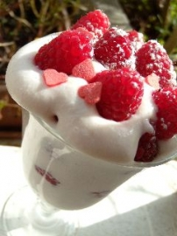](http://icu.linter.fr/450/344756/1028379157/nuages-aux-framboises.jpg)Nuages aux framboises**

**Pour 3 personnes :**

* 3 petits-suisses
* 2 blancs d'[oeufs](http://cuisine.journaldesfemmes.com/encyclopedie/fiche_composant/226/oeuf.shtml" \o "Oeuf (Ingrédient)" \t "_blank)
* 3 cuillères à soupe de [sucre](http://cuisine.journaldesfemmes.com/encyclopedie/fiche_composant/285/sucre.shtml)
* 250 g de [framboises](http://cuisine.journaldesfemmes.com/encyclopedie/fiche_composant/138/framboise.shtml)
* quelques [sucres](http://cuisine.journaldesfemmes.com/encyclopedie/fiche_composant/285/sucre.shtml) décor ou vermicelles en chocolat
* **Préparation :** 10 mn
* **Cuisson :** 0 mn
* **Repos :** 120 mn
* **Temps total :** 130 mn

**Préparation Nuages aux framboises**

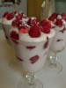**1**[Battre](http://cuisine.journaldesfemmes.com/definition/10/battre.shtml) les blancs d'œufs en neige jusqu'à une consistance presque ferme.

**2**Ajouter le sucre.   
  
**3**[Battre](http://cuisine.journaldesfemmes.com/definition/10/battre.shtml) encore pour obtenir une mousse ferme et brillante.   
  
**4**Ajouter un à un les petits-suisses et bien mélanger, délicatement.   
  
**5**Placer quelques framboises au [fond](http://cuisine.journaldesfemmes.com/definition/64/fond.shtml) de jolis verres. Les recouvrir de la préparation aux petits-suisses, puis alterner à nouveau framboises et mousse aux petits-suisses.   
  
**6**Décorer de quelques framboises et de la décoration choisie : ici ce sont des cœurs en sucre rose !

**Pour finir...** Servir très frais après au moins 2 heures au réfrigérateur. Un délice tout en douceur !